Bedienung von qtroad:.

Mit „qtroad“ kann man aus reinem C/C++ -Code UML-Struktogramme und Klassendiagramme erstellen. Dazu lädt man mit „Öffnen“ den Inhalt von einen oder mehreren C/C++-Dateien in das links Platzierte Edit-Feld oder schreibt ihn direkt links in das Fenster. Es wird davon ausgegangen, das dieser Code fehlerfrei ist, weshalb dies ggf. noch überprüft werden sollte. Mit „Generate“ wird dieser Code dann zu Klassen-/ Struktogrammen umgewandelt, welche auf der rechten Seite dann grafisch dargestellt werden. Diese Klassen-/Struktogramme können mit der Option „Direct Print“ direkt nach Auswahl eines Druckers gedruckt werden oder mit der Option „Print to PDF“ als eine PDF-Datei gespeichert werden. Dabei ist die Qualität des Drucks/ PDF's wesentlich besser als auf der grafischen Oberfläche, weshalb man sich nicht von dieser irritieren lassen sollte.

Benutzeroberfläche:

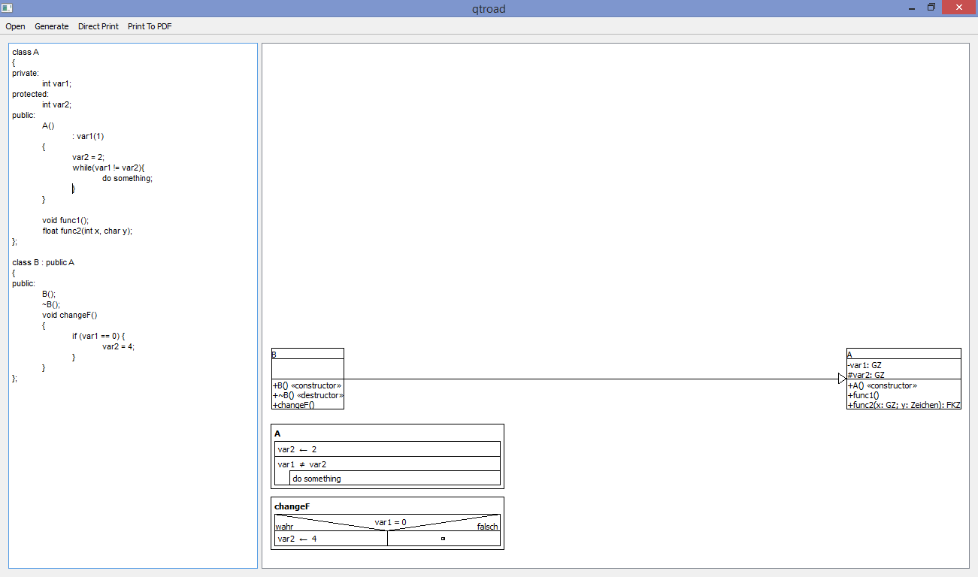

Links: Edit-Feld, in das mit „Open“ der Inhalt von einer oder mehreren C++ - Quellcodedateie(n) geladen werden kann
Rechts: Grafik Feld, in dem mit „Generate“ die fertigen Klassendiagramme/ Struktogramme angezeigt werden.

Tastenkürzel:

Aktion | Tastenkürzel
Open | Strg + O
Generate | Strg + G
Direct Print | Strg + P
Print To PDF | Strg + S

